# Klipper配置wifi和下位机

## 1设置wifi

### step1：设置会话并登录

给路由器上电插上网线，路由器管理界面出现一个主机arm-64，对应ip填到ssh软件的远程主机上面

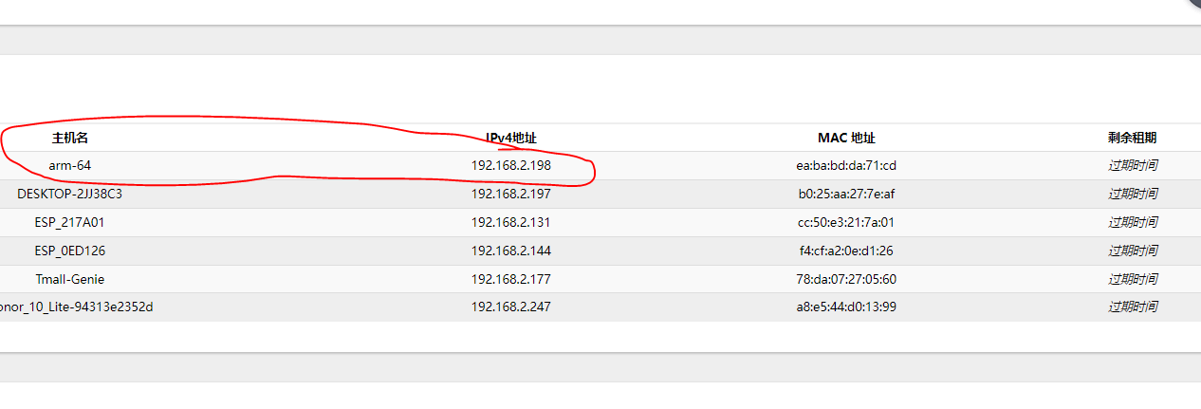

（也可以使用Windows自带的ssh连接，输入“ssh [klipper@192.168.2.198”](mailto:klipper@192.168.2.198”)，输入密码）

注1：地址改为自己查询到的地址

注2：输入密码时，密码不会显示

### step2：nmtui设置wifi

登录后，输入nmtui，将会进入一个网络管理菜单

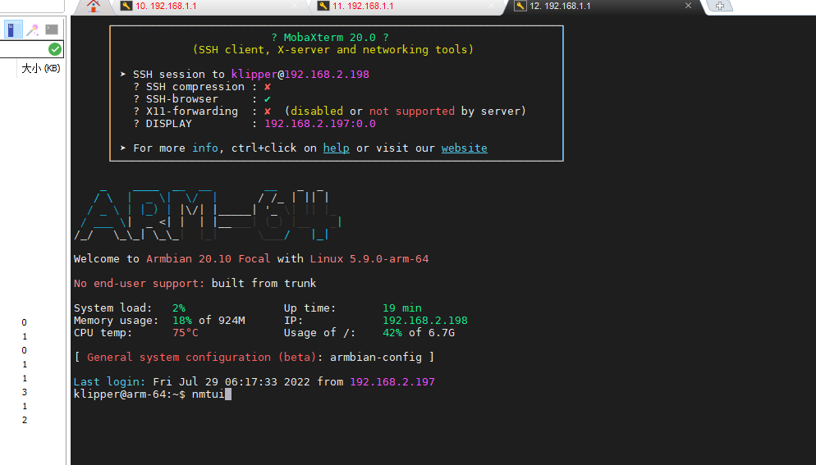

回车后

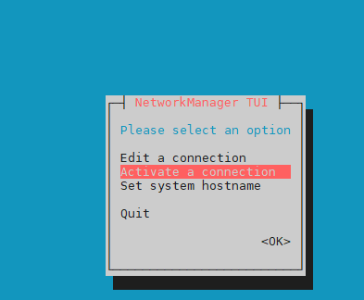

选择activate a connection 激活一个网络 ，回车

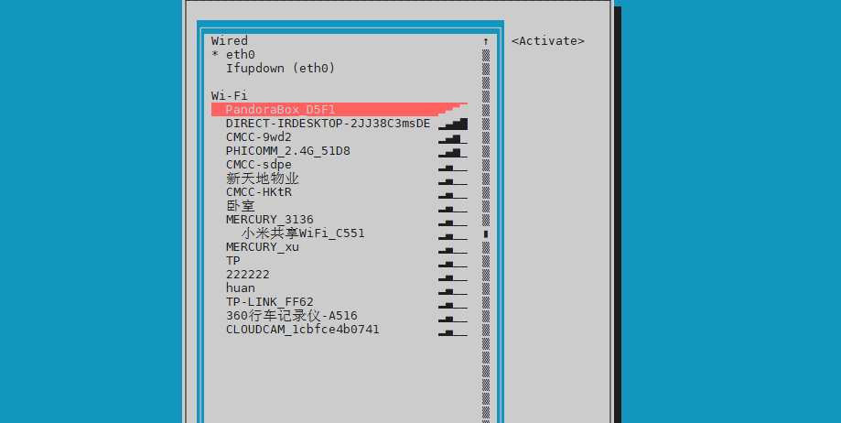

选择对应的wifi热点，回车后

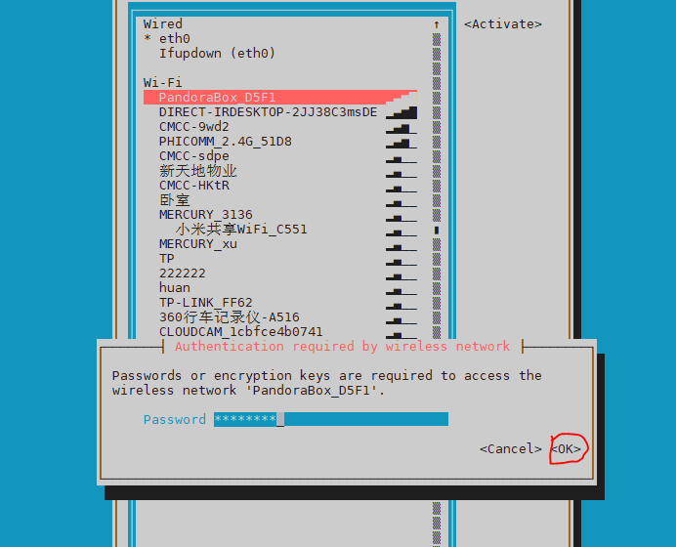

输入wifi密码，选择下方ok按钮，回车

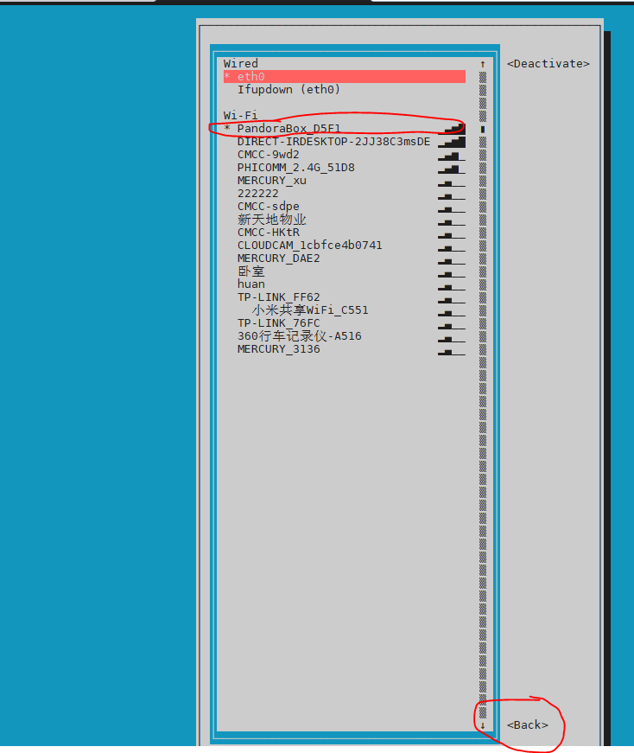

热点名前方出现*号代表连上，选择back，回车后如下

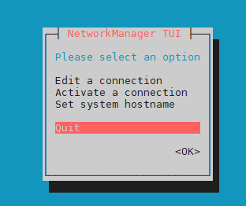

选择quit，回车退出

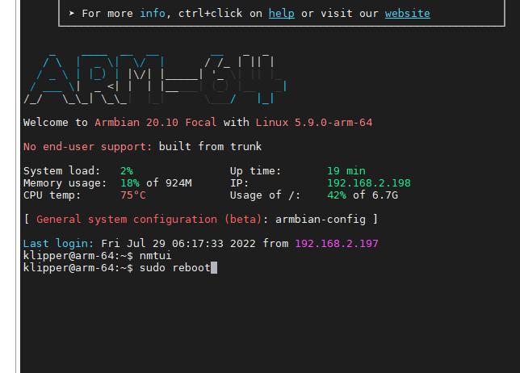

退出后输入命令 sudo reboot 回车重启，立即拔掉网线 可自动连接到wifi

发现没有权限执行该代码 permission denied 拒绝访问

我们回到sftp会话

## 2 klipper和主板常见连接错误

连接主板后点击 重启firmware如下图错误

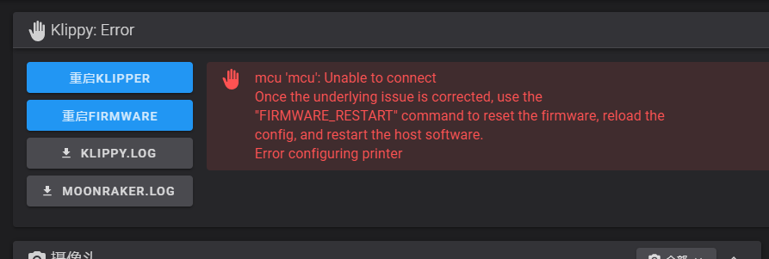

表示打印机主板没有刷入固件或者usb端口设置有问题，简而言之串口连不是错误

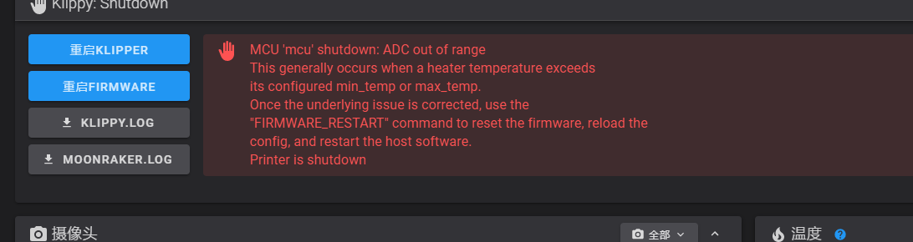

超出adc范围表示打印机串口没有问题，打印机温度传感器常见就是ntc，超出检测范围，

一般就是打印机正确端口上没有插温度传感器 或者温度传感器设置错误

## 3 编译主板固件

也可以自己编译固件

ssh登陆后

1、输入 cd klipper

2、再输入 make menuconfig

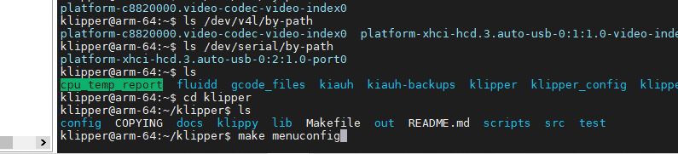

回车后出现下图（如果显示不全 在第一行回车一下就可以展开了）

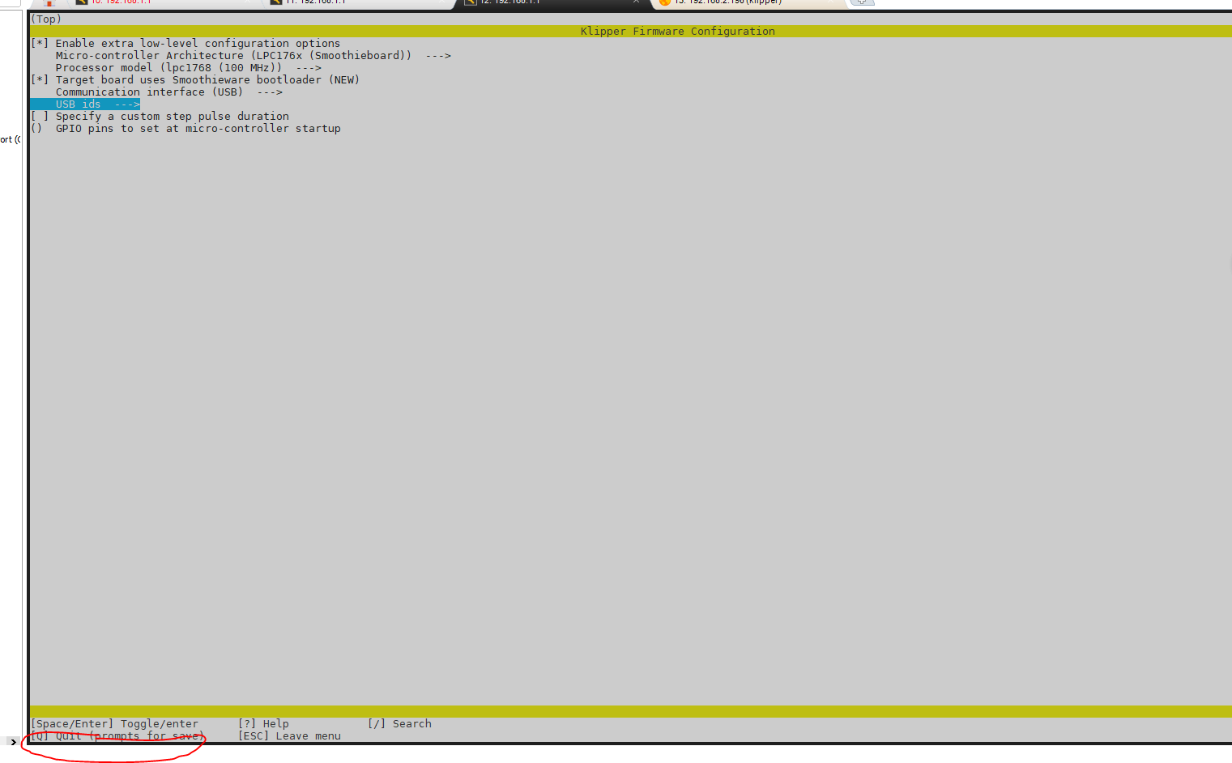

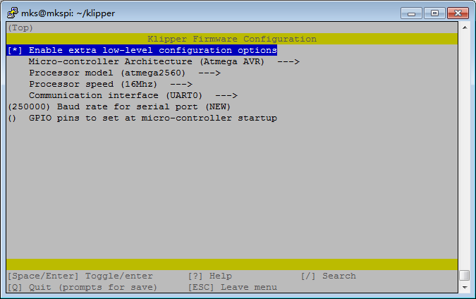

以上为mks gen v 2,1的下位机写配置

如上设置 q退出并保存

会弹出一个对话框直接按键盘y代表yes

这样配置好了编译目标

3、输入make如下

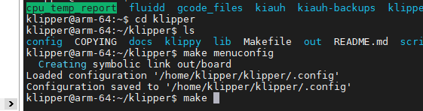

回车后会进行编译

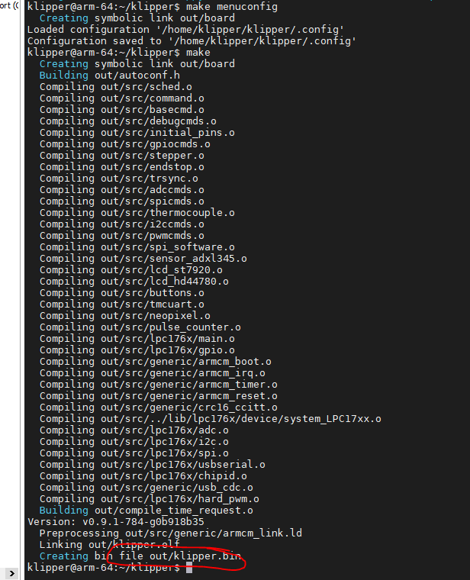

注：弹出meke done表面编译完成 与上图不一致 上图是另一种方案

4、编译结束后输入“ls /dev/serial/by-id/*”查询下位机端口，这一步一定要先接好下位机，并将查询结果复制出来记录（接下来会用到）

5、关闭klipper服务“sudo service klipper stop”

6、输入“make flash FLASH_DEVICE=”，等号后面为步骤4的查询结果。

回车 刷下位机结束

7、输入“sudo shutdown -h now”关闭上位机。关机结束后断电断线再开机。

之后再网页输入你的上位机的ip地址即可访问

注：电脑和上位机需要再同一个局域网

方案二 对于不能用上位机直接刷入的主板

bin文件为klipper.bin, 目录在当前目录下的out目录，前面sftp可以直接把文件下载下来，一般名称改为对应名称sgen应该改为firmware.bin ,mks robin nano 改Robin_Nano3.5.bin,

这就和bootloader能识别的bin文件名称有关

hex文件直接用xloader软件下载到主板，

过程如下，查看主板usb在电脑端口号，设备管理器端口查看找

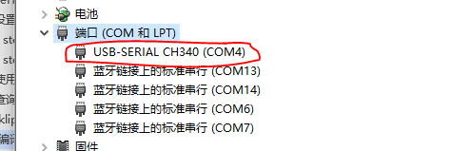

可以看出端口com4

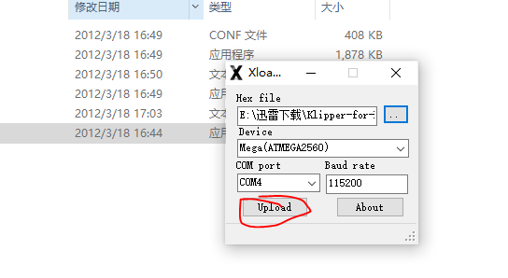

配置如上点upload下载hex文件到avr系列主板